П О Л Е З Н А Я И Н Ф О Р М А Ц И Я!
ОБРАТИТЕ ВНИМАНИЕ!
« ВЕКТОР РОСТА» – новая рубрика
газеты «Беларускi час»,
в которой представляется информация о стипендиатах Федерации профсоюзов Беларуси. Профсоюзная стипендия была учреждена в сентябре 2016 года для привлечения молодёжи к активной профсоюзной деятельности и с целью формирования перспективного кадрового резерва. Награждение первых лауреатов состоялось в ноябре 2016 года, ими стали 31 молодых людей из числа профсоюзных лидеров: 5 - университет «МИТСО», 15 - другие вузы страны, 11 –учреждения ССО, ПТО.
Вручение дипломов прошло в городе Минске во время Республиканского профсоюзного молодёжного форума Студенческая осень» - более 1000 участников. Одним из лауреатов стипендии Федерации профсоюзов Беларуси стала КАСПЕРЧУК МАРТА, учащаяся группы ПГБ – 85 нашего колледжа, член культурно – массового сектора профсоюзного актива колледжа, стипендиат Белорусского фонда мира за 2015 -2016 гг.
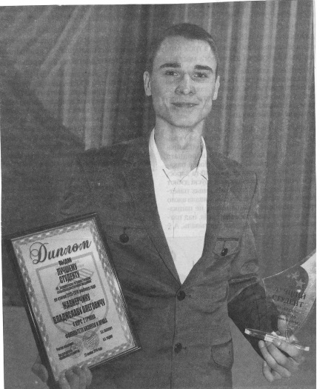
Первыми ласточками новой рубрики «Вектор роста в газете «Беларусi час» стали: 1. ВЛАДИСЛАВ ЖАВНЕРЧИК, студент Белорусской государственной сельхозакадемии, член профкома, участник и победитель в мероприятиях научно – практического направления. Владисилав отмечен стипендией имени Франциска Скорины: « …профсоюзный работник должен быть рядом с людьми, …уметь улавливать дух времени…» (В. Жавнерчик).

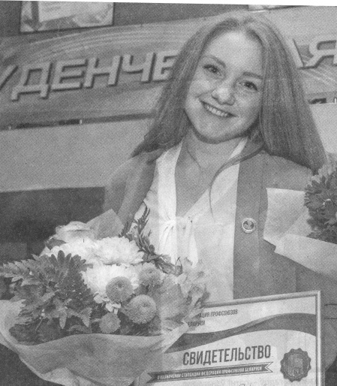
2. ЛЕОКАДИЯ ЛУКЬЯНОВА, учащаяся Полоцкого государственного аграрно – экономического колледжа, профгрупорг, активная участница спортивно и культурно – массовой работы, благотворительных акций: «…. главное - приобрела новые знания, умения, опыт, появились новые друзья…., планирую поступать в Белорусский государственный экономический университет…» (Л. Лукьянова).
От имени нашей профсоюзной организации: «Профсоюзным ласточкам – профсоюзный успех в профсоюзном полёте на благо страны, человека!».

«ВЕКТОР РОСТА» ПРОДОЛЖАЕТ СВОЙ ПУТЬ… На сей раз профсоюзными ласточками в полёте рубрики газеты «Беларуск1 час», рассказывающей о профсоюзных стипендиатах ФПРБ, стали: 1.КРИСТИНА АНИЩЕНКО, студентка 4 курса Белорусского торгово – экономического университета потребительской кооперации, член культурно –массовой комиссии профкома первички вуза : «… без общественной работы себя не представляю … с профсоюзом жить интереснее и ярче…» (К. Анищенко). 2. ЕВГЕНИЙ БОЛБАС, студент Белорусского государственного университета культуры и искусств, председатель профсоюзной организации: «… работы много… важным считаю участие в Международном молодёжном профсоюзном образовательном форуме «ТЕМП» …. наша первичка в курсе всех событий, происходящих в университете….» (Е. Болбас).

3. РОМАН ЧУЛЬ, председатель профкома студентов Брестского государственного университета, включён в республиканский банк данных одарённой молодёжи: « … профсоюзный лидер должен уметь добиваться поставленных целей и при этом оставаться надёжным партнёром для ректора…» (Р. Чуль). 4. 4.МАРИЯ ГАЛЕЦКАЯ, председатель учебно – производственной комиссии профкома Речицкого государственного педколледжа, призёр республиканских олимпиад: « Наша первичка успешно реализует проект:Чудеса под нрвый год» … организуем встречи с ребятами из малообеспеченных семей…» (М. Галецкая). 5. АНТОН ГУЩА, председатель учебно – производственной комиссии профкома Могилёвского государственного политехнического колледжа, победитель в областном конкурсе «ТехноИнтеллект»: «… быть лучшим приятно лишь среди равных… имею намерение быть ещё более активным в профсоюзной деятельности…» (А. Гуща).

В № 14 ГАЗЕТЫ «БЕЛАРУСКI ЧАС» (07. – 13 04. 2017г.) представлен материал: - о КАСПЕРЧУК МАРТЕ, третьекурснице Гродненского государственного политехнического колледжа, учащейся группы ПГБ 85 строительного отделения, ответственной за взаимодействие профсоюзного комитета с активом первички БРСМ и молодёжного центра колледжа, ИМЕННОЙ СТИПЕНДИАТКЕ ФЕДЕРАЦИИ ПРОФСОЮЗОВ БЕЛАРУСИ:
Ярким и динамичным, наполненным событиями должен быть путь к самореализации… Марта с энтузиазмом участвует в общественной жизни колледжа, города, республики. Марта является «Мисс колледжа -2016», именной стипендиаткой Белорусского фонда мира, победительницей конкурса «Гарадзенская беларусачка» и «Арт – вакации – 2016». На достойном уровне Касперчук Марта осваивает знания по избранной специальности, умеет дружить и готова к новым свершениям: «Здорово быть молодой, уверенной в своих надеждах. Мы – вместе, у нас всё получится»;
А так же: - об АНАСТАСИИ УСЕВИЧ, учащейся 4-го курса Минского государственного колледжа искусств, профорге, ответственной за культурно – массовую работу в профкоме колледжа. Анастасия одержала победу в конкурсе "Профлидер – новатор и активист», является стипендиаткой Минской городской организации профсоюза работников культуры: «Молодым людям нужна помощь и забота профсоюза, лично для меня профсоюз значит многое, он дал мне возможность реализовать себя как личность»;
- об АЛЕКСАНДРЕ ЮРЧЕНКО, студенте 6-го курса лечебного факультета Витебского государственного медицинского университета, ответственном за ведение компьютерной базы профкома, выпускнике школы «Лидер 2013 – 2015 гг.», участника профсоюзного проекта Витебской областной профорганизации работников здравоохранения «Стратегический резерв – 2020»: «Лидер должен не управлять, а направлять, вдохновлять, работать вместе с коллективом, чтобы сообща достигать поставленных целей».
Председатель ОМК С. Стельмашок

